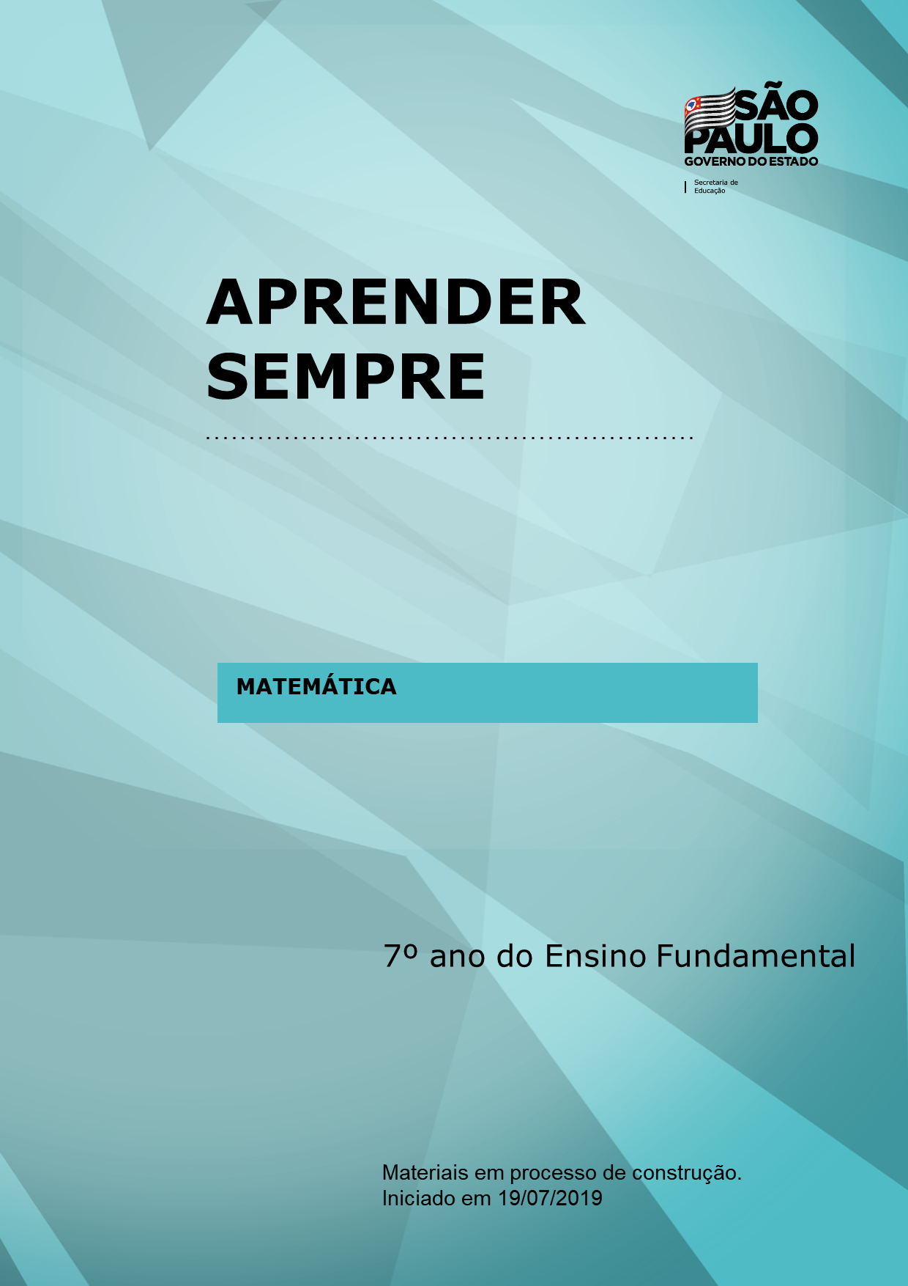

Material em processo de construção iniciado em 19/07/2019 – EFAPE - SP
- Área: Matemática
- Ano/Série: 7º ano – Ensino Fundamental
- Tema: Números e operações
- Título da Atividade: “Explorando as temperaturas”
- Número de Aulas previstas: aproximadamente 8 aulas
- Habilidade (s) a ser (em) Desenvolvida (s): MP05 – Identificar situações e contextos matemáticos nos quais se utilizam números negativos.
- Objetos de Aprendizagem: Números Inteiros
- Materiais necessários para a aula: Impressão, canudos de papel, régua, caneta
- Questão Disparadora: “Aprendendo um pouco mais sobre os números negativos. ”
- Contexto: Números Inteiros
- Mão na Massa (atividades): construção de termômetro com canudos de papel
- Sistematização/avaliação: Avaliação Contínua por meio da observação de procedimentos em sala de aula
- Nome dos integrantes:

Cintia Boton Lopes de Queiroz da Silva – Diretor de Núcleo Pedagógico - DE Itapevi
Denise Ramos Fonseca – PCNP – DE SUL 2
Dimas Tadeu Celestino dos Santos – PCNP – DE Apiaí
Luciana Sanches do Nascimento – PCNP – DE Marília
Luciane Gianvecchio Gonzales Aggio – PCNP – DE Marília

7º EF_MATEMÁTICA_T2
MP05 – Identificar situações e contextos matemáticos nos quais se utilizam números negativos.

Atividade 1
Num determinado dia na cidade de Marília SP, o termômetro marcava 4°C no período da manhã e no mesmo momento em São Joaquim SC o termômetro marcava - 5°C. Sabendo disso:
- Pinte nos termômetros abaixo a representação dos graus de cada uma das cidades:
Marília - SP São Joaquim - SC
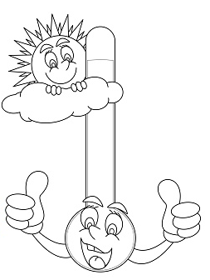

- Qual cidade apresentou a temperatura mais fria? Explique a sua resposta: ____________________________________________________________________________________________________________________________________________________________________________________________________________

Atividade 2
Resolva as operações abaixo, indicando qual delas está relacionada com a questão (b) do exercício anterior:

- - 4 + ( - 5 )
- - 4 - ( - 5 )
- + 4 - ( - 5 )
- + 4 + ( - 5 )
- - 4 - ( + 5 )
- - 4 + ( + 5 )
- + 4 - ( + 5 )
- + 4 + ( + 5 )

Atividade 3
Entendendo o termômetro como uma reta numérica, use o sinal de > (maior que) ou < (menor que), para responder as desigualdades abaixo:

- + 7 ____ - 1
- + 6 ____ - 4
- – 5 ____ - 3
- + 2 ____ - 2
- - 11 ____ - 10
- 0 ____ - 5
- 0 ____ + 5
- - 20 ____ - 19
- + 20 ____ + 19

Atividade 4
Em duplas, construa um termômetro utilizando canudos de papel e caneta. Este deve ser graduado de – 6 até + 6.

- Ao dobrar o canudo no zero (0), quais números são coincidentes?
_____________________________________________________________
- Escreva cinco pares de números opostos.
_____________________________________________________________
- Qual é o oposto de um número positivo?
_____________________________________________________________
- Se, em vez de dobrarmos a canudo (termômetro) no número zero, (0) dobrarmos no número – 2, qual é a soma dos números que coincidem?
_____________________________________________________________

Material do Aluno
APRENDER SEMPRE

